Les corrections

Lundi 18 mai :

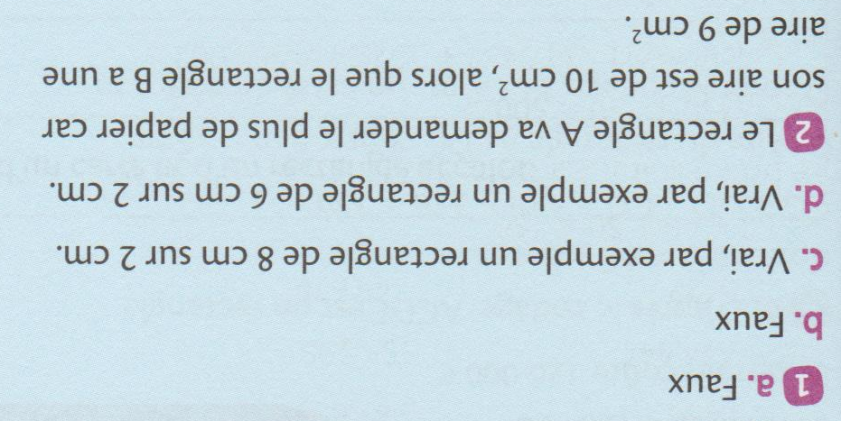

Le texte :
Je prendrai mon bol de lait mais je ne trouverai pas les céréales. Tant pis ! Je voudrai faire griller du pain mais le grille-pain ne fonctionnera pas. Tant pis ! Je retournerai dans ma chambre et je ferai mon sac. Impossible de retrouver mon livre de math. Je fouillerai partout. J’irai à l’école sans mon livre.

Le rébus :
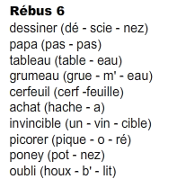

Mardi 19 mai :

